Отчет по результатам анализа
- Слишком оптимистичный прогноз конверсии и оттока без учета сезонности
Сейчас в финплане предполагается, что на протяжении двух лет конверсия и отток будут сохраняться на стабильном уровне без изменений. В реальности это скорее всего будет не так – с ростом количества учеников находить новых будет труднее, и конверсия снизится, при этом количество учеников будет меняться в зависимости от сезона – летом отток будет значительно больше, а в начале осени, наоборот, будет много продаж.
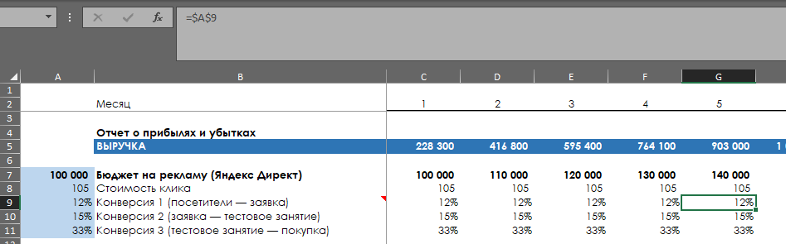
- Отсутствие роста цен
Сейчас предполагается, что затраты на продвижение в соцсетях не изменится за два года, хотя на одной только инфляции стоимость увеличится, не говоря уже о масштабировании рекламной кампании для поиска новых клиентов.
- Не масштабируется персонал и помещения
Сейчас в финплане 1 преподаватель, 1 менеджер по продажам и 1 помещение на 40 человек, которые не меняются при росте клиентской базе. Один преподаватель не сможет вести занятия для такого количества учеников, влезать в один кабинет они перестают (в зависимости от трактовки, что значит «аренда класса на 40 учеников в месяц»?) либо еще на 4 месяц плана, либо немного позже, когда расписание перестанет позволять ротацию учеников в одном кабинете. Один менеджер по продажам также не справится с обзвоном такого количества клиентов.
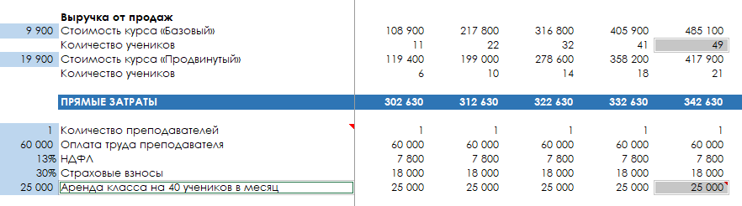
С увеличением количества кабинетов также должны вырасти расходы на их уборку.
- Не учтен ФОТ административного персонала
В таблице нигде не указан ФОТ административного персонала – бухгалтеров, юристов, директора, других сотрудников. На ранних этапах, возможно, хватает аутсорса и собственного ресурса, но с масштабированием бизнеса придется увеличивать и штат персонала.
- Пустая ячейка в расчете амортизации
В ячейке с амортизацией абсолютная ссылка на пустую ячейку. Во-первых, из-за этого амортизация вообще не рассчитывается, а во-вторых, даже если бы она была не пустая, это абсолютная ссылка, то есть амортизация учитывается только за первый месяц.
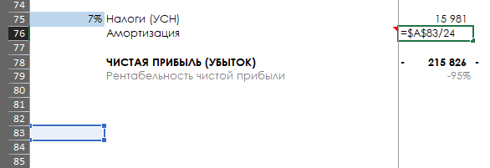
- Ошибка в расчете стоимости ИТ-сервисов на ученика
В расчете стоимости ИТ-сервисов на одного ученика ошибка – указана абсолютная ссылка на количество учеников в первом месяце, поэтому для остальных месяцев число остается такое же.
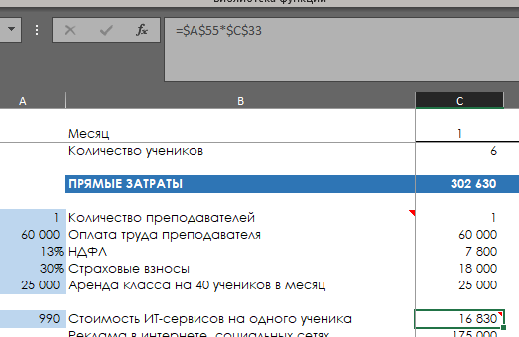
- Рекомендации

- Необходимо исправить ошибки в формулах финплана
- Нужно учесть нагрузку на преподавателей и менеджеров по продажам при планировании дохода
- Нужно учитывать предметную область и ее сезонность при расчете количества лидов и конверсии
- Нужно учесть нагрузку на кабинет для занятий и его уборку
- Нужно добавить в финплан ФОТ по бухгалтерам, юристам и другому административному персоналу.

